Dự thi viết bài truyền thông 12A4: HÀNH TRÌNH PHAN THIẾT – NƠI THANH XUÂN GỬI LẠI NỤ CƯỜI
CHƯƠNG 1: Bình minh Lâm Hà – Những bước chân háo hức
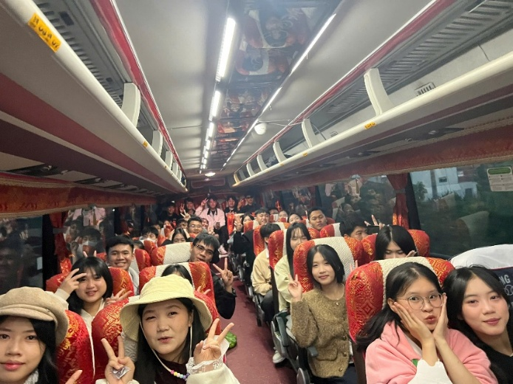
-Sáng sớm ngày hôm ấy, Lâm Hà vẫn còn khoác trên mình lớp sương mờ ảo, nhưng tại sân trường THPT Lâm Hà, không khí đã nóng hơn bao giờ hết. Đúng 5h30, 42 thành viên của 12A4 đã có mặt đông đủ. Những cái ngáp dài chưa kịp dứt đã bị thay thế bởi tiếng cười đùa rộn rã.

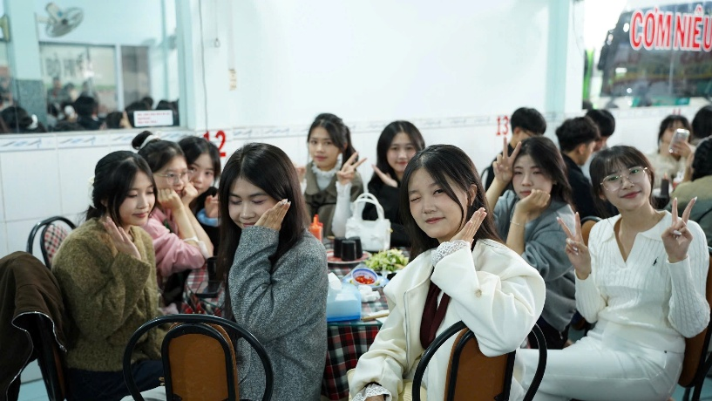
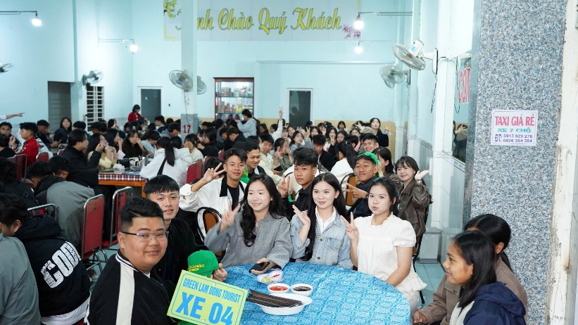
-Chuyến xe lăn bánh lúc 6h00, chính thức khởi động hành trình trải nghiệm ngoài nhà trường năm học 2025 - 2026. Điểm dừng chân đầu tiên tại Ninh Gia (Đức Trọng) với bát phở bò, phở gà nóng hổi không chỉ giúp chúng mình nạp năng lượng, mà còn là lúc những câu chuyện phiếm "trên trời dưới biển" bắt đầu nổ ra. Suốt quãng đường đi, dù mệt nhưng không ai nỡ ngủ, bởi mỗi mét đường đi qua là một trang kỷ niệm mới đang chờ được viết xuống.

CHƯƠNG 2: PHAN THIẾT NẮNG GIÓ – NƠI LỊCH SỬ GỌI TÊN
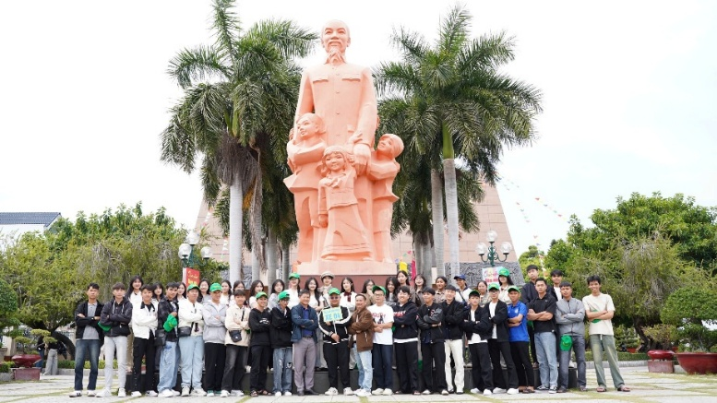
-Khác với lịch trình dự kiến, đúng 11h00, khi cái nắng miền biển bắt đầu rực rỡ, đoàn chúng mình đã có mặt tại Trường Dục Thanh và Bảo tàng Hồ Chí Minh.
-Đứng dưới mái trường nơi Bác Hồ từng dừng chân dạy học, cả lớp bỗng lặng đi. Giữa những kỷ vật đơn sơ, chúng mình thấy mình nhỏ bé nhưng đầy hoài bão. Bức ảnh tập thể chụp dưới chân tượng đài Bác không chỉ là một thủ tục, mà là khoảnh khắc 12A4 cùng hứa sẽ nỗ lực cho kỳ thi quan trọng sắp tới.
-Sau khi tham quan, cả đoàn di chuyển đến quán ăn địa phương. Nhìn những tấm hình lớp mình cùng nhau quây quần bên bàn tiệc, những đĩa thức ăn được chia sẻ nhiệt tình, mới thấy tình bạn 12A4 giản dị mà bền chặt biết bao.
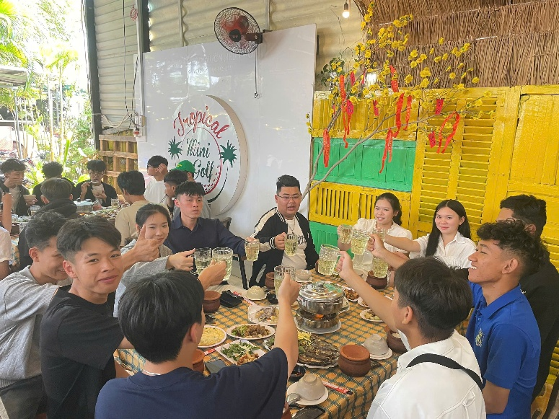
Đúng 14h00, chúng mình về khách sạn nhận phòng. Những giây phút nghỉ ngơi ngắn ngủi nhưng quý giá giúp cả lớp "sạc pin" cho một buổi chiều bùng nổ.
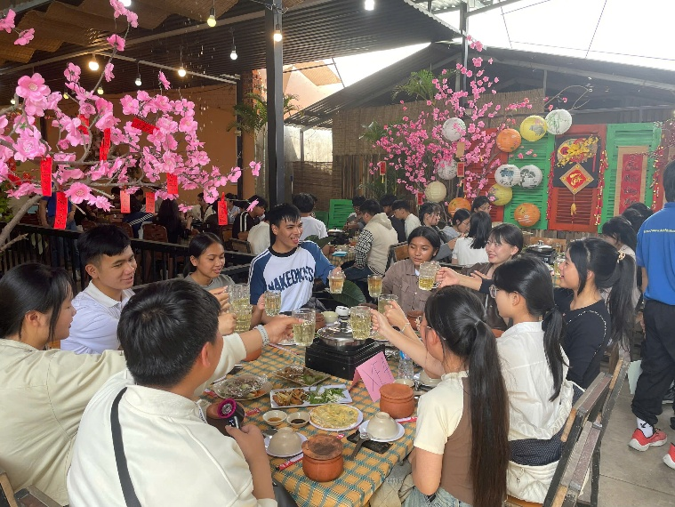

CHƯƠNG 3: VŨ ĐIỆU CỦA SÓNG VÀ NIỀM VUI TỰ DO
-Đúng 15h30, khi cái nắng đã dịu bớt, 12A4 đồng loạt "đổ bộ" ra biển. Biển Phan Thiết chiều hôm ấy xanh ngắt và hiền hòa.
-Nhìn cả lớp nắm tay nhau chạy trước sóng biển, hay hình ảnh thầy chủ nhiệm cùng các bạn cười đùa quên cả tuổi tác, mới thấy giá trị của những chuyến đi trải nghiệm. Dưới sự giám sát an toàn của đội ngũ HDV và cứu hộ, chúng mình đã có những giây phút tự do nhất, vẫy vùng giữa đại dương, để sóng cuốn trôi đi những áp lực thi cử và những đêm dài ôn luyện mệt mỏi.

CHƯƠNG 4: ĐÊM GALA "KẾT NỐI YÊU THƯƠNG" – TỪ BÙNG NỔ ĐẾN LẮNG ĐỌNG
-Đây chính là phần rực rỡ nhất, nơi cảm xúc được đẩy lên tột đỉnh và cũng là nơi lấy đi nhiều nước mắt nhất của hành trình. 19h00, ánh đèn sân khấu Gala bật sáng, 12A4 lung linh trong những bộ trang phục đẹp nhất, sẵn sàng cho một đêm không ngủ.
1. Khởi động và Gắn kết
-Tiếng cười vang dội khắp khán phòng với trò chơi "Đoán tên bài hát". Hóa ra lớp mình có những "thánh nhạc" mà ngày thường giấu kín! Rồi đến những giây phút hồi hộp khi công bố "Phiếu may mắn trúng thưởng", tiếng hò reo mỗi khi một cái tên được xướng lên khiến không gian như nóng dần lên.
2. Bùng nổ cùng "Mắt Nai Cha Cha Cha" – Khoảnh khắc "quậy tung" sân khấu
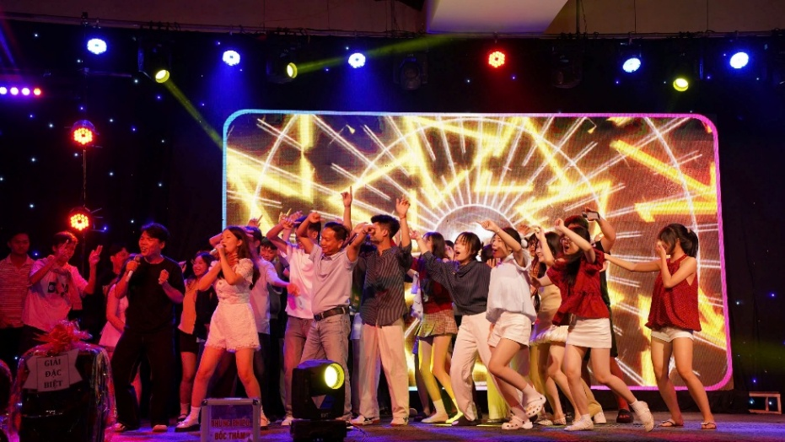
-Và rồi, đỉnh điểm của sự cuồng nhiệt đã đến! Khi giai điệu quen thuộc, sôi động của ca khúc huyền thoại "Mắt Nai Cha Cha Cha" vang lên, không ai bảo ai, cả tập thể 12A4 như một cơn lốc tràn lên sân khấu.
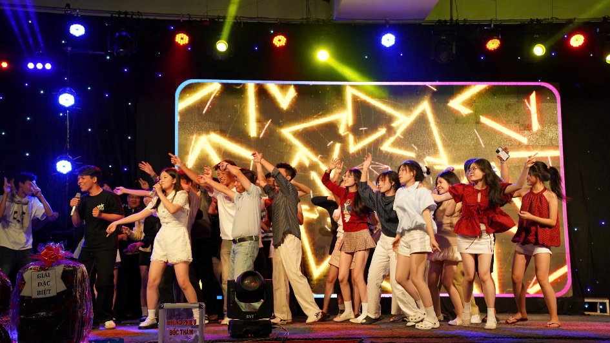
-Hãy nhìn những hình ảnh này mà xem! Sân khấu dường như quá nhỏ bé trước nguồn năng lượng khổng lồ của chúng mình. Không còn sự ngại ngùng của những cô cậu học trò hàng ngày cắm cúi bên sách vở, đêm nay, chúng mình là những vũ công thực thụ. Tất cả cùng hòa chung một nhịp điệu, tay giơ cao, miệng hát vang, nhảy múa không biết mệt mỏi. Chúng mình đã thực sự "quậy tung" khán phòng, cháy hết mình trong một vũ điệu tập thể điên rồ nhưng hạnh phúc nhất trần đời. Đó là khoảnh khắc mà 42 con người hòa làm một, cùng đập chung một nhịp đập thanh xuân rực lửa.
3. Trò chơi "Đổi vai": Khi giọt nước mắt rơi vì thấu hiểu
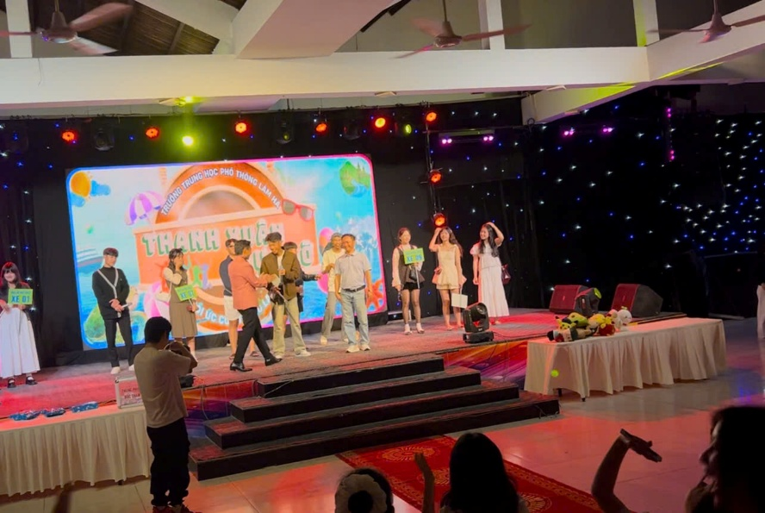
-Sau những giây phút "cháy" hết mình, không gian bỗng chùng xuống, lắng đọng lại khi trò chơi "Đóng vai làm GVCN" bắt đầu. Một vài bạn can đảm bước lên, thử hóa thân vào người thầy đáng kính để xử lý những tình huống "dở khóc dở cười" của lớp mình: đi học muộn, trốn trực nhật, hay những lần mất đoàn kết.
-Khi đứng ở vị trí của thầy, nhìn xuống dưới, chúng mình mới chợt nhận ra những nếp nhăn trên trán thầy, những nỗi lo toan thầm lặng mà ngày thường chúng mình vô tâm không thấy.
-Nhiều bạn đã không kìm được nước mắt khi nói lời xin lỗi thầy và xin lỗi nhau. Đó là những giọt nước mắt của sự trưởng thành. Chúng mình hiểu rằng, 12A4 là một gia đình, và thầy chủ nhiệm chính là người cha luôn bao dung, che chở cho đám con nhỏ. Đêm ấy, những cái ôm thật chặt đã thay cho ngàn lời muốn nói.
-22h00, sau khi kết thúc chương trình, thầy và các anh HDV vẫn cần mẫn đi kiểm tra từng phòng, nhắc nhở giữ gìn sức khỏe. Sự quan tâm tỉ mỉ ấy khiến chúng mình thấy ấm lòng vô cùng giữa thành phố biển xa lạ.
CHƯƠNG 5: BÌNH MINH TRÊN CÁT VÀ NGÃ RẼ TƯƠNG LAI
-Sáng hôm sau, 5h00, 12A4 đã có mặt tại Đồi Cát Bay Mũi Né. Video quay cảnh mặt trời đỏ rực từ từ nhô lên từ phía chân trời, nhuộm vàng cả biển cả và những triền cát nhấp nhô, có lẽ là thước phim đẹp nhất của tuổi trẻ chúng mình.
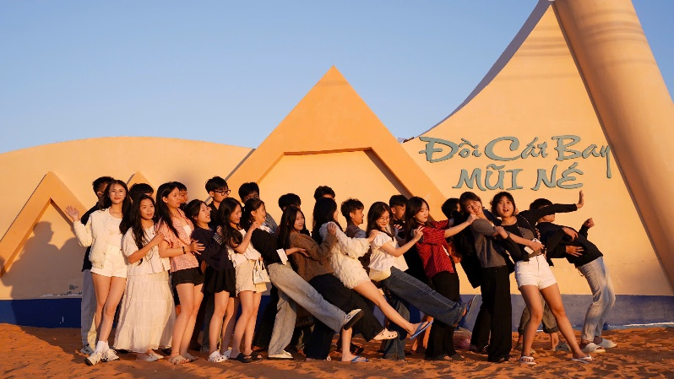
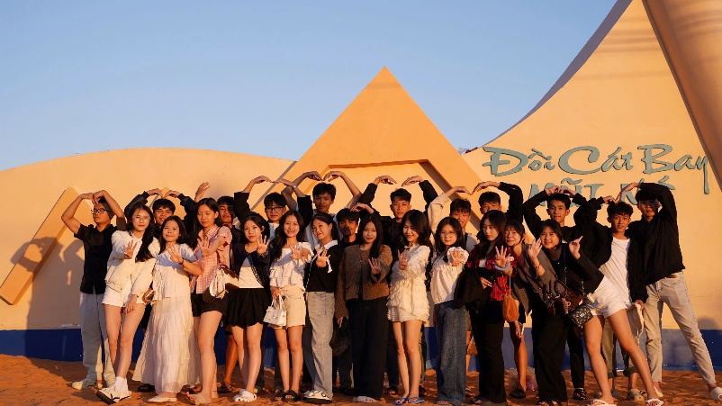
-Chúng mình đã cùng nhau tạo những dáng đứng "ngầu" nhất, những biểu tượng trái tim ghép từ bàn tay trên đỉnh đồi. Cát len lỏi vào tóc, vào áo, nhưng chẳng ai bận tâm vì niềm vui quá lớn.

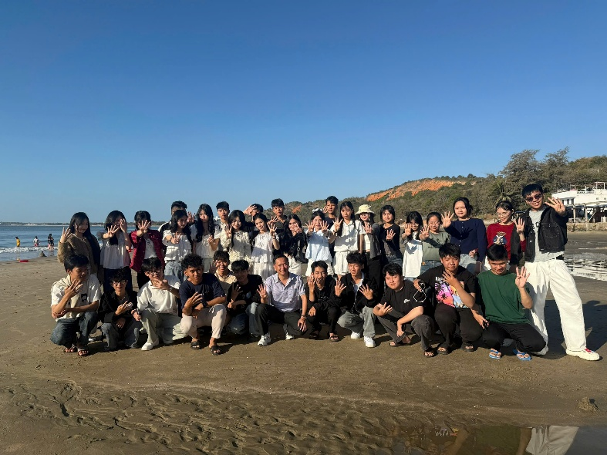
-Sau bữa sáng tại sảnh khách sạn và trước khi di chuyển đến điểm tiếp theo, cả lớp đã cùng nhau ra biển chụp một tấm ảnh tập thể quan trọng nhất chuyến đi. Dưới ánh nắng vàng ruộm của buổi sáng, trên nền cát mịn và nước biển xanh trong vắt, 42 gương mặt 12A4 cùng thầy chủ nhiệm đã nở nụ cười rạng rỡ nhất. Tấm hình này không chỉ ghi lại một địa danh, mà ghi lại khoảnh khắc chúng ta bên nhau, cùng nhìn về một hướng với niềm tin mãnh liệt vào tương lai.

-Sau khi chùng nhau chụp ảnh lớp, 12A4 đến với Trường Đại học Phan Thiết. Buổi tư vấn hướng nghiệp lúc 9h00 đã mở ra những góc nhìn mới, giúp mỗi thành viên 12A4 tự tin hơn để chọn lối rẽ cho riêng mình.

LỜI KẾT: ĐI ĐỂ TRỞ VỀ, ĐỂ TRƯỞNG THÀNH VÀ ĐỂ YÊU THƯƠNG
-13h00, sau bữa cơm trưa cuối cùng, đoàn khởi hành về lại trường. Chuyến đi Phan Thiết 2 ngày 1 đêm đã kết thúc, nhưng dư âm của nó sẽ còn mãi trong tim mỗi thành viên 12A4.
-Chúng mình đã đi cùng nhau qua những cung đường, đã ăn cùng nhau những bữa cơm thân mật, đã cùng cười trên đồi cát và cùng khóc trong đêm Gala. 12A4 không chỉ là tên một lớp học, đó là một phần thanh xuân đẹp nhất của chúng mình.
-Cảm ơn nhà trường, cảm ơn thầy chủ nhiệm và cảm ơn tất cả các bạn đã cùng nhau tạo nên một chương ký ức rực rỡ đến thế. Tạm biệt Phan Thiết, chúng tôi trở về để chuẩn bị cho kỳ thi lớn nhất cuộc đời với một tâm thế mới: Tâm thế của những người đã biết thấu hiểu và yêu thương!
